|  |  |
| --- | --- |
| **PHÒNG GD&ĐT CẨM MỸ**  **TRƯỜNG THCS SÔNG NHẠN**  **GV: HUỲNH CÔNG KHA**  **TRƯƠNG THỊ TƯ** | **ĐỀ KIỂM TRA CUỐI HỌC KỲ II**  **NĂM HỌC 2022 – 2023**  **MÔN: TIN HỌC LỚP 7**  **Thời gian làm bài: 45 phút** |

**Họ tên học sinh: …………………………….., mã số học sinh: …………………………**

1. **TRẮC NGHIỆM**

**Câu 1.** Quan sát số trung bình có nhiều chữ số sau dấu phẩy ở Hình 9.1. Nếu muốn giảm bớt số chữ số sau dấu phẩy em chọn nút lệnh nào sau đây trong nhóm lệnh Number của thẻ Home (Hình 9.2)

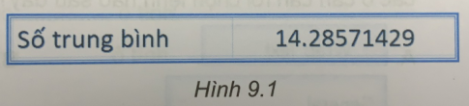

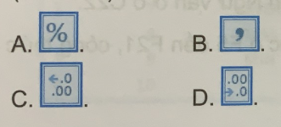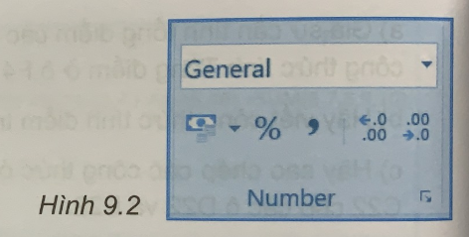

**Câu 2.** Giả sử trong một ô tỉnh có công thức =4/5 và em chọn nút lệnh định dạng cho ô đó, theo em kết quả ô đó có dạng như thế nào?

A. Số phần trăm.

B. Không có gì thay đổi.

C. Số thập phân.

D. Phân số.

**Câu 3.** Để tiêu đề của bảng ở Hình 9.4 được căn giữa như Hình 9.5, em chọn các ô cần căn rồi chọn lệnh nào sau đây

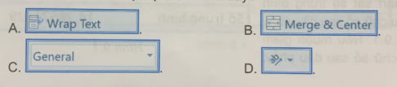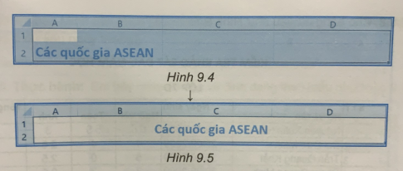

**Câu 4.** Để định dạng các ô có dữ liệu kiểu ngày tháng, Minh chọn các ô đó rồi nháy chuột vào nút nhỏ phía dưới bên phải nhóm lệnh Number (Hình 9.8) để mở cửa sổ Format Cells

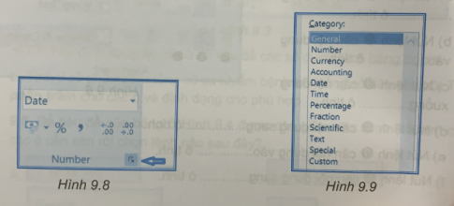

Theo em bạn Minh cần chọn tiếp mục nào ở hộp Category (Hình 9.9) để định dạng ô dữ liệu ngày tháng?

A. Number.                          B. Time.                         C. Date.                            D. Custom.

**Câu 5.** Có thể đổi tên một trang tính bằng những cách nào sau đây?

A. Nháy chuột vào tên trang tính rồi nhập tên mới.

B. Nhảy nút phải chuột vào tên trang tính và chọn Rename rồi nhập tên mới.

C. Nháy đúp chuột phải vào tên trang tính rồi nhập tên mới.

D. Chọn lệnh File/Save As.

Câu 6. Phương án nào sau đây đúng để xoá một trang tính?

A. Nháy chuột vào tên trang tinh rồi nhấn phím Delete.

B. Nháy nút chuột vào tên trang tính và chọn Delete.

C. Nhảy đúp chuột vào tên trang tính rồi nhấn phím Delete.

D. Trong thẻ Home, chọn lệnh Delete/Delete Sheet trong nhóm lệnh Cells.

**Câu 7**. Để tô màu cho ô tỉnh, em chọn nút lệnh nào sau đây trong thẻ Home

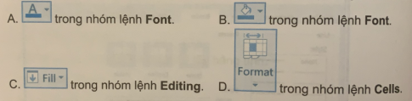

**Câu 8**. Phần mềm nào là phần mềm trình chiếu?

A. Microsoft Word.

B. Mozilla Firefox.

C. Microsoft PowerPoint.

D. Microsoft Excel.

**Câu 9.** Trang chiếu được sử dụng để giới thiệu một chủ đề và định hướng cho bài trình bày được gọi là:

A. Trang tiêu đề.

B. Trang nội dung.

C. Trang trình bày bảng.

D. Trang trình bày đồ hoạ.

**Câu 10**. Các mẫu tạo sẵn bố cục nội dung có thể được sử dụng cho một bài trình chiếu gọi là

A. Trinh chiếu.

B. Mẫu bố trí.

C. Mẫu kí tự

D. Mẫu thiết kế.

**Câu 11**. Phương án nào sai?

A. Phần mềm trình chiếu cho phép người sử dụng trình bày thông tin dưới hình thức trình chiếu.

B. Phần mềm trình chiếu có các hiệu ứng giúp làm cho nội dung trình bày thêm sinh động và ấn tượng.

C. Phần mềm trình chiếu thường được sử dụng để tạo bài trình chiếu trong các hội thảo, dạy học, tạo album với các hiệu ứng hoạt hình.

**Câu 12**. Để giảm bậc phân cấp, em đặt con trỏ ở đầu dòng cần tạo cấu trúc phân cấp (nếu cần tạo cấu trúc phân cấp giống nhau cho nhiều dòng thì dùng chuột chọn các dòng) rồi nhấn tổ hợp phím:

A. Shift + Tab.

B. Alt + Tab

C. Ctrl + Tab.

D. Ctrl + Shift.

**Câu 13**. Trong PowerPoint, em mở thẻ nào để định dạng văn bản?

A. Home                      B. Insert                       C. Design .                        D. View

***=> Đáp án:***A. Home

**Câu 14.** Trong PowerPoint, em mở thẻ nào để hiển thị các mẫu định dạng?

A. File                              B. Insert                    C. Design .                        D. Animations

**Câu 15**. Điều gì xảy ra khi thuật toán tìm kiếm tuần tự không tìm thấy giá trị cần tìm trong danh sách?

A. Tiếp tục tìm kiếm và không bao giờ kết thúc.

B. Thông báo “Tìm thấy".

C. Thông báo “Tìm thấy” và kết thúc.

D. Thông báo “Không tìm thấy” và kết thúc.

**Câu 16**. Chọn câu diễn đạt đúng hoạt động của thuật toán tìm kiếm tuần tự.

A. Tìm trên danh sách đã sắp xếp, bắt đầu từ đầu danh sách, chừng nào chưa tìm thấy hoặc chưa tìm hết thì còn tìm tiếp

B. Tìm trên danh sách đã sắp xếp, bắt đầu từ giữa danh sách, chừng nào chưa tìm thấy hoặc chưa tìm hết thì còn tìm tiếp.

C. Tìm trên danh sách bất kì, bắt đầu từ giữa danh sách, chừng nào thấy hoặc chưa tìm hết thì còn tìm tiếp.

D. Tìm trên danh sách bất kì, bắt đầu từ đầu danh sách, chừng nào chưa tìm thấy hoặc chưa tìm hết thì còn tìm tiếp.

Tìm trên danh sách bất kì, bắt đầu từ đầu danh sách, chừng nào chưa tìm thấy hoặc chưa tìm hết thì còn tìm tiếp.

**Câu 17**. Thuật toán tìm kiếm tuần tự cần bao nhiêu bước để tìm thấy số 25 trong danh sách [3, 5, 12, 7, 11, 25]?

A. 5.                                    B. 6.                                   C. 7.                                          D. 8.

**Câu 18**. Thực hiện thuật toán tìm kiếm tuần tự để tìm số 10 trong danh sách [2, 6, 8, 4, 10, 12]. Đầu ra của thuật toán là?

A. Thông báo “Không tìm thấy”.

B. Thông báo “Tìm thấy”.

C. Thông báo “Tìm thấy”, giá trị cần tìm tại vị trí thứ 5 của danh sách.

D. Thông báo “Tìm thấy”, giá trị cần tìm tại vị trí thứ 6 của danh sách.

**Câu 19**. Thuật toán tìm kiếm tuần tự thực hiện công việc gì?

a. Lưu trữ dữ liệu

b. Sắp xếp dữ liệu theo chiều tăng dần

c. Xử lý dữ liệu

d. Tìm iếm dữ liệu cho trước trong 1 danh sách đã cho.

**Câu 20**. Điều gì xảy ra khi thuật toán tìm kiếm nhị phần không tìm thấy giá trị cần tim trong danh sách

A. Tiếp tục tìm kiếm và không bao giờ kết thúc

B. Thông báo Tìm thấy và tiến tiếp xem còn phần tử nào khác nữa không.

C. Thông báo Tìm thấy và kết thúc

D. Thông báo "Không tìm thấy và kết thúc

**Câu 21**. Chọn câu diễn đạt đúng hoạt động của thuật toán tìm kiếm nhị phân

A. Tim trên danh sách đã sắp xếp, bắt đầu từ đầu danh sách, chứng nào chưa tìm thấy hoặc chưa tìm hết thị còn tìm tiếp.

B. Tiến trên danh sách đã sắp xếp, bắt đầu từ giữa danh sách, chừng nào chưa tìm thấy hoặc chưa tìm hết thì còn tin tiếp.

C. Tìm trên danh sách bất kì, bắt đầu từ giữa danh sách, chừng nào chưa tìm thấy hoặc chưa tím hết thì còn tim tiếp.

D. Tiến trên danh sách bất kì, bắt đầu từ đầu danh sách, chứng nào chưa tìm thấy hoặc chưa tim hết thì còn tìm tiếp

**Câu 22**. Thuật toán tìm kiếm nhị phân cần bao nhiêu bước để tìm thấy “Mai” trong danh sách [Hoa", "Lan”, ”Ly”, ”Mai”, ”Phong”, ”Vi”]?

A. 1. B.2. C. 3. D. 4.

**Câu 23.** Thuật toán tìm kiếm nhị phân cần thực hiện bao nhiêu bước lặp để thông báo không tìm thấy số 15 trong danh sách [3, 5, 7, 11, 12, 25]?

A. 2.                     B. 3.                     C. 4.                      D. 5.

**Câu 24.** Thực hiện thuật toán tìm kiếm nhị phân để tìm số 10 trong danh sách [2, 4 ,6, 8, 10, 12]. Đầu ra của thuật toán là?

A. Thông báo “Không tìm thấy”.

B. Thông báo “Tìm thấy”.

C. Thông báo “Tìm thấy”, giá trị cần tìm tại vị trí thứ 5 của danh sách.

D. Thông báo “Tìm thấy”, giá trị cần tìm tại vị trí thứ 6 của danh sách.

**Câu 25**. Sau vòng lặp thứ nhất của thuật toán sắp xếp chọn, phương án nào đúng?

A. Phần tử có giá trị nhỏ nhất trong dãy được tìm thấy và đổi chỗ cho phần tử đứng đầu dãy.

B. Phần tử có giá trị lớn nhất trong dãy được tìm thấy và đổi chỗ cho phần tử đứng đầu dãy.

C. Các phần tử liền kề được hoán đổi.

D. Phần tử có giá trị nhỏ nhất sẽ đổi vị trí cho phần tử cuối dãy.

**Câu 26**. Nếu sử dụng thuật toán sắp xếp chọn để sắp xếp dãy số 8, 22, 7, 19, 5 theo thứ tự tăng dần thì số lần thực hiện thao tác hoán đổi giá trị trong vòng lặp thứ nhất là:

A. 2.                                B. 3.                                   C. 4.                                        D. 5.

**Câu 27**. Cho dãy số sau: 15, 20, 10, 18.  Bạn Minh sử dụng thuật toán sắp xếp nổi bọt để sắp xếp dãy số tăng dần. Mỗi vòng lặp sẽ duyệt từ phần tử cuối đến phần tử đầu tiên. Em hãy chọn phương án mô tả đúng dãy số sắp xếp sau mỗi vòng lặp.

A. 15, 20, 10, 18 →10, 15, 18, 20→ 10, 15, 18, 20

B. 15, 20, 10, 18 → 10, 20, 15, 18→ 10, 15, 20, 18 → 10, 15, 18, 20.

C. 15, 20, 10, 18→ 15, 10, 20, 18→ 10, 15, 18, 20.

D. 15, 20, 10, 18 →10, 15, 20, 18→ 10, 15, 18, 20

**Câu 28**. Tại sao chúng ta chia bài toán thành những bài toán nhỏ hơn?

1. Để thay đổi đầu vào của bài toán
2. Để thay đổi yêu cầu đầu ra của bài toán
3. Để bài toán dễ giải quyết hơn
4. Để bài toán khó giải quyết hơn.

**II. TỰ LUẬN**

**Câu 29.** Xác định các bước để mô tả thuật toán tìm kiếm tuần tự bằng ngôn ngữ tự nhiên?

**Câu 30**.Thuật toán tìm kiếm nhị phân là gì?

**Câu 31.** Em hãy liệt kê các bước của thuật toán sắp xếp nổi bọt để sắp xếp các số 7, 6, 8, 5, 9 theo thứ tự tăng dần.

**Lưu ý: Đề thi trên sử dụng phần mềm Ecxel 2010, power point 2010**

**ĐÁP ÁN HỌC KỲ II TIN 7**

1. **TRẮC NGHIỆM: 7đ (Mỗi câu đúng đạt 0,25 đ)**

|  |  |  |  |  |  |  |  |  |  |  |  |  |  |  |
| --- | --- | --- | --- | --- | --- | --- | --- | --- | --- | --- | --- | --- | --- | --- |
| **Câu** | **1** | **2** | **3** | **4** | **5** | **6** | **7** | **8** | **9** | **10** | **11** | **12** | **13** | **14** |
| **Đ. án** | **D** | **A** | **B** | **C** | **B** | **D** | **B** | **C** | **A** | **B** | **B** | **A** | **A** | **C** |
| **Câu** | **15** | **16** | **17** | **18** | **19** | **20** | **21** | **22** | **23** | **24** | **25** | **26** | **27** | **28** |
| **Đ. án** | **D** | **D** | **B** | **C** | **D** | **D** | **B** | **C** | **C** | **C** | **A** | **A** | **D** | **C** |

1. **TỰ LUẬN: 3đ**

**Câu 29: 1,25đ**

Bước 1. Xét vị trí đầu tiên của danh sách

Bước 2. Nếu giá trị của phần tử ở vị trí đang xét bằng giá trị cần tìm thì chuyển sang Bước 4, nếu không thì chuyển đến vị trí tiếp theo.

Bước 3. Kiểm tra đã hết danh sách chưa. Nếu đã hết danh sách thì chuyển sang Bước 5, nếu chưa thì lặp lại từ Bước 2.

Bước 4. Trả lời “tìm thấy” và chỉ ra vị trí phần tử tim được; Kết thúc.

Bước 5. Trả lời “không tìm thấy” - Kết thúc.

**Câu 30: 0,75đ**

* Thực hiện trên danh sách đã được sắp xếp theo thứ tự từ nhỏ đến lớn. bắt dầu từ vị trí ở giữa danh sách.
* Tại mỗi bước lặp, so sánh giá trị cần tìm với giá trị của vị trí giữa danh sách, nếu bằng thì dừng lại, nếu nhỏ hơn thì tìm trong nữa trước của danh sách, nếu lớn hơn thì tìm trong nữa sau của danh sách.
* Chừng nào chưa tìm thấy và vùng tìm kiếm còn phần tử tì còn tìm tiếp.

**Câu 31: 1đ.**

|  |  |  |  |  |  |  |  |  |  |  |  |  |  |  |  |  |  |  |  |  |  |  |  |  |  |  |
| --- | --- | --- | --- | --- | --- | --- | --- | --- | --- | --- | --- | --- | --- | --- | --- | --- | --- | --- | --- | --- | --- | --- | --- | --- | --- | --- |
| Vòng lặp thứ nhất | |  |  |  |  |  | | --- | --- | --- | --- | --- | | 7 | 6 | 8 | 5 | 9 |   9 > 5 ⇒ KHÔNG hoán đổi   |  |  |  |  |  | | --- | --- | --- | --- | --- | | 7 | 6 | 8 | 5 | 9 |   5 < 8 ⇒ hoán đổi   |  |  |  |  |  | | --- | --- | --- | --- | --- | | 7 | 6 | 5 | 8 | 9 |   5 < 6 ⇒ hoán đổi  Kết quả vòng lặp thứ nhất   |  |  |  |  |  | | --- | --- | --- | --- | --- | | 7 | 5 | 6 | 8 | 9 |   5 < 7 ⇒ hoán đổi   |  |  |  |  |  | | --- | --- | --- | --- | --- | | 5 | 7 | 6 | 8 | 9 |   Kết quả vòng lặp thứ nhất |
| Vòng lặp thứ hai | |  |  |  |  |  | | --- | --- | --- | --- | --- | | 5 | 7 | 6 | 8 | 9 |   9 > 8 ⇒ KHÔNG hoán đổi   |  |  |  |  |  | | --- | --- | --- | --- | --- | | 5 | 7 | 6 | 8 | 9 |   8 < 6 ⇒ KHÔNG hoán đổi   |  |  |  |  |  | | --- | --- | --- | --- | --- | | 5 | 7 | 6 | 8 | 9 |   6 < 7 ⇒ hoán đổi   |  |  |  |  |  | | --- | --- | --- | --- | --- | | 5 | 6 | 7 | 8 | 9 |   Kết quả vòng lặp thứ hai |

**…………….HẾT ……………..**